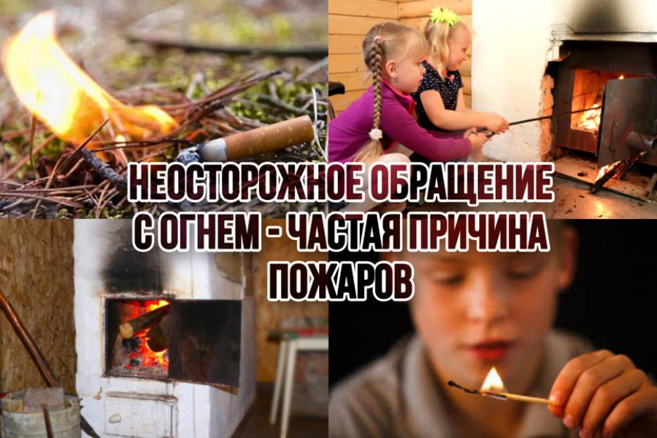
Причины возникновения пожаров – неосторожное обращение с огнем, нарушение правил пожарной безопасности, неправильные действия во время возгорания, что способствует быстрому распространению пламени, и многое другое. Чтобы избежать неконтролируемого горения, необходимо знать, что может стать причиной пожара на производственных объектах и в быту.

Основные причины пожаров следующие:
- использование неисправного оборудования или бытовых приборов;
- оставление открытого огня без присмотра;
- поджег травы, мусора;
- взрыв горючих веществ, снарядов;
- поврежденная электропроводка;
- неправильная установка электро- и нагревательного оборудования;
- утечка взрывоопасных веществ;
- удар молнии.
Можно привести и другую классификацию, более общую: все причины, вызвавшие распространение огня, делятся на поджоги (умышленные или по неосторожности), самовозгорание, пожары по причине поломки оборудования и природные явления.

Какие факторы влияют на возникновение пожара?
Существует 3 типа пожаров: бытовой, промышленный, природный (лесной, степной, торфяной). Их провоцируют такие факторы:
- Нагрев основного материала до высоких температур.
- Открытый огонь. Это газовые горелки, паяльные и керосиновые лампы, камины, костры, свечи.
- Поступление веществ, поддерживающих горение. К их числу относятся горючие и легковоспламеняемые материалы: бензин, керосин, солярка, технические масла, газ. Способствуют возгоранию: тепло, ветер, кислород.
- Скопление пыли, которая способна электризоваться и самовозгораться. Большую опасность в ней представляют мелкие частицы некоторых металлов (алюминий, бронза, железо и др.), которые образуются в процессе металлообработки. Они имеют большую удельную поверхность окисления, поэтому в результате химической реакции выделяется тепло, которое приводит к самовозгоранию.
- Сосредоточение большого количества горючих материалов на небольших площадях и хранение их в ненадлежащем состоянии.
- Халатность человека. Имеется в виду неумелое обращение с электро- и газовыми приборами, нарушение правил использования открытого огня, пренебрежение нормами противопожарной безопасности.
Человеческий фактор всегда был и остается главной причиной неконтролируемого распространения огня.

Причины возникновения пожаров в быту
Согласно пожарной статистике, возгорания в жилых и хозяйственных постройках встречаются чаще, чем в других местах.
Они бывают электрического и неэлектрического характера. Первые связаны с электрическим током, причиной пожара может стать:
- замыкание электропроводки;
- эксплуатация неисправных электроприборов;
- работа с паяльником;
- перегрузка электросети.
К причинам, не связанным с электричеством, относится использование огня, и встречаются они в 4 раза чаще. Это следующие факторы:
- Утечка газа. К ней приводит самовольная установка газовых приборов или их ремонт не мастером. Другая причина – приготовление пищи на газовой плите без присмотра.
- Курение в неприспособленных для этого местах: в постели, вблизи газовой плиты, на балконе. В сараях, чуланах находится большое скопление бумаги, мусора, пыли, могут храниться легковоспламеняющиеся материалы, поэтому курение в хозпостройках создает пожароопасную ситуацию.
- Игры детей с огнем, чаще всего со спичками.
- Использование пиротехнических средств: бенгальских огней, петард, хлопушек, фейерверков и пр.
- Разведение костров на чердаке или в подвале, жарение шашлыков на балконе.
- Пользование свечами или керосиновыми лампами.
- Неосторожное обращение с красками и лаками, легковоспламеняющимися препаратами бытовой химии.
- Неумелое использование газовых горелок и другого огнеопасного инструмента при проведении ремонта в доме.
В частном секторе возгорание зданий происходит при неправильной эксплуатации отопительных печей и несвоевременной чистке дымоходов, при сжигании во дворе сухих листьев, травы и другого мусора. Еще один фактор возникновения пожара, который часто встречается – небрежность. Уходя из дома, хозяйка забывает перекрыть кран на газовой трубе или выключить конфорку, оставляет включенным утюг или электрочайник.

Лесные и степные пожары
Возгорание в лесу и степи относится к стихийным бедствиям. Пламя распространяется быстро, уничтожая на пути кустарники, траву, деревья и лесных жителей. Их виновником чаще всего бывает человек. Возможные причины пожаров – курение в жаркую и сухую погоду, подпал человеком травы, разжигание костров на отдыхе. Иногда пожар возникает в грозу.
Огонь в лесу может распространяться по кронам деревьев (беглый, или верховой, пожар). Его скорость достигает 400-500 м/мин. Горящие ветки и искры разлетаются в стороны, образуя новые очаги возгорания. При низовых пожарах (происходят в 90% всех случаев) горит растительность, находящаяся в нижнем ярусе. Высота пламени не более 1,5 м, скорость распространения – 2-3 м/мин.
Степные возгорания – это сезонное явление, происходит в июле-августе, когда травы и зерновые высыхают. Причина – пользование огнем на площадях с сухостоем. Распространяется огонь с большой скоростью (в ветреную погоду до 120 км/час) из-за густоты посевов, уничтожая всю растительность, а также птиц и животных, которые попросту не успевают скрыться. Еще одна причина распространения пожаров – уменьшение поголовья домашнего и дикого скота, который вытаптывал траву, создавая естественную преграду для огня.

В офисах и на предприятиях
Основные причины пожаров на производстве – нарушение технологического процесса, неисправности электрооборудования, повреждение электропроводки. Главная причина возгораний на предприятиях – нарушение противопожарных норм. К ним относятся: отсутствие огнетушителей, аварийных сливов для горящих жидкостей, противоогневых заграждений, противопожарной обработки коммуникаций и строительных конструкций. Особый риск представляет пожароопасное производство, на котором используются горючие жидкости, химические или взрывоопасные вещества, открытый огонь.
В офисах частыми причинами пожаров становятся неполадки с электроприборами, розетками и выключателями. Опасность представляет включение нескольких приборов в одну розетку с помощью разветвителей.
Другая причина – курение в неотведенных для этого местах и отопление электронагревательными приборами с открытой спиралью. Возникновению пожаров в офисах способствует наличие большого количества бумаги, которая является легковоспламеняющимся материалом.

В квартирах и домах
Огонь в многоквартирном доме может распространиться из отдельной квартиры (очага возгорания) или из подвала. Основные причины возникновения пожара – утечка газа, неисправности в электропроводке и неосторожные действия с огнем. Если подвал в доме не закрывается, туда проникают дети и устраивают игры с огнем, либо это могут быть бездомные, которые для обогрева разводят костер. Большое значение в распространении пожара имеет ненадлежащее состояние лестничных клеток.
В домах с печным отоплением причиной пожара становится большое скопление сажи в дымоходах. Нередки случаи, когда возгорание происходило из-за выброшенной под деревянную постройку горячей золы. Хранение в сарае газовых баллонов, канистр с бензином и другими горючими материалами также пожароопасно.
Причина пожаров, связанная с эксплуатацией приборов, одна из самых распространенных (почти 30% всех случаев). После выкипания воды электрочайник может спровоцировать возгорание через 3-5 минут, а водонагреватель – через 15 минут. Долго работающая электрическая плитка с накалом нагревательного элемента 600-700 °C нагревается до 200-300 °C, отчего прилегающие к ней поверхности могут легко воспламениться.
Большую опасность представляет телевизор и монитор компьютера. Он возгорается из-за перегрева, потери материалами изоляционных свойств, ослабления контактов в микросхемах, скачков напряжения в электросети

Помните, что за несоблюдение и нарушение правил по пожарной безопасности, в зависимости от тяжести нарушения, предусмотрена административная, дисциплинарная и другие формы ответственности вплоть до уголовной.

